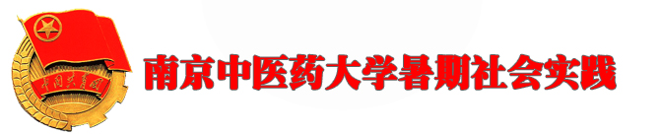


第 (十一) 期 2008年7月10日

“针”情飞扬
——第二临床医学院分团委赴盐城大丰裕华镇社会实践之纪实三
7月8日，南京中医药大学第二临床医学院赴盐城大丰市裕华镇暑期社会实践进入到活动的第三天。
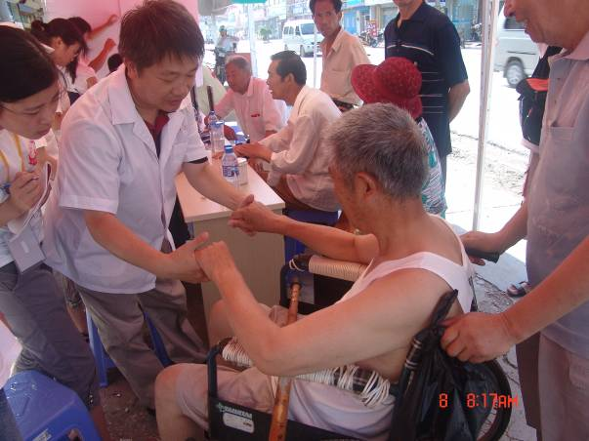
上午专家们继续义诊活动，前来看病和咨询的老乡们依然络绎不绝，九点左右，大丰市电视台的记者前来报到了此次的活动，并采访了第二临床医学院副院长徐斌、暑期实践小分队队长周艳。当义诊结束时仍然有很多村民将专家们围住，从那一双双期待的眼睛里，我们感受到了此次活动的及时，更感受到了农民们要求提高农村医疗卫生水平的紧迫性。
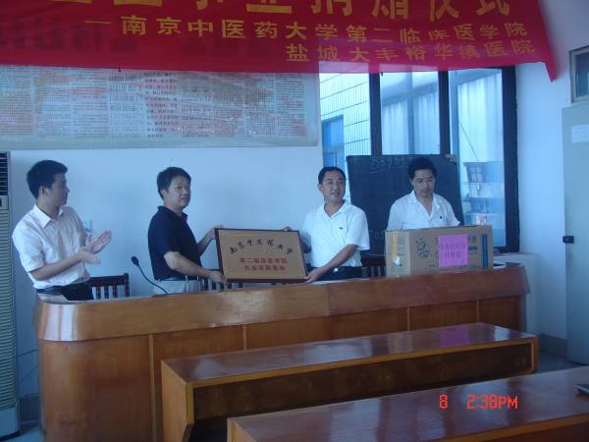
下午，在裕华镇卫生所的会议室举行了一场捐赠仪式，第二临床医学院徐斌副院长将此行带来的医疗器械赠送给了当地的卫生所，裕华镇也成为了第二临床医学院的社会实践基地，授牌仪式结束后，此次赴盐城大丰裕华镇暑期医疗小分队的全体成员在卫生所前进行了合影留念，相信这几天的艰苦奋斗定会成为大家心中指路的灯塔，照亮我们在医学的道路上继续前行！
为期三天的暑期实践结束了，它带给我们的思考和感触颇深：就像每次大海退潮后都会留下厚礼，看得见的是小鱼、虾、贝壳或是螃蟹，看不见的是懂得赠与和宽容的心！
（第二临床医学院供稿）

心理系暑期社会实践进社区
走进仙林新村为老人送温暖
7月4日早晨，我们南京中医药大学心理系联合我校临床专业的学生以及老师走进仙林新村，开展了我们心理系的暑期社会实践活动，并为我们未来一周的暑期实践拉开了序幕。
在这样一个安静而又祥和的早晨，我们的到来无疑为小区的居民带来了一丝青春与活力。接下来，我们便开始了热火朝天的社区活动。有的同学负责为小区的居民民做心理调查问卷，调查关于心理的普及情况以及大家对心理的了解。我们的同学都充满了自信与热情，小区居民非常友善并乐意地帮助我们进行这个心理调查。而临床的同学们，则负责帮小区的居民量血压，做推拿，很多老年人在我们的咨询台前排起了长长的队伍，脸上都挂着赞许的笑容。我们的同学一边帮他们量血压一边耐心地回答他们的问题，场面非常温馨融洽。而在咨询台的另一边，有一部分市民正在向我们的老师倾诉心中的苦闷，排遣内心的不快，缓解心里的压力。讲到动容之处，老年人不禁流下眼泪，老师的眼中也泛着泪花。
虽然当时的天气非常炎热，但是在这样一个良好的氛围中，我们并不感到环境的恶劣，反而激情不减。
我们暑期实践的目的是宣传心理学，加强群众对心理学的认识。今天，我们通过大家的努力，达到了这个效果，也在今天的活动中因帮助了小区的人们而感到由衷的高兴。今天是我们第一次进社区，可能还有一些不足，但是我们坚信只要吸取教训不断努力，我们的暑期实践将会走向一个新的高度！期待我们在未来的几站中，能有更出色的表现。
心理服务走进天福园
7月5日一大早我们心理服务小队就赶到了活动地点--天福园。先到的人已经布置好了会场，几张乒乓球桌拼成的算是办公桌，墙上已经贴好了我们的海报，南京中医药大学的旗子也已经高高地挂在墙上。
简单地看过会场后就开始了今天的工作，我们发放与心理和中医有关的宣传小册，以及一些调查居民对心理学认识的问卷。接着开始了会场的工作，免费测血压，按摩招来了不少居民的参与，咨询工作也开始了。我们或者向人们介绍心理学的常识，或者给他们做些简单的心理测试，大家都认认真真地忙碌着。直到十一点半我们的工作才圆满结束。
值得高兴的是我们的工作得到了周围居民和社区的称赞，甚至受到了江苏教育电视台的重视。大家的汗水都没有白流--既锻炼了胆量和能力，也开始懂得了工作的艰辛，不再是一味的浪漫天真。对于即将升入大三的我们，这样的成长是必须的。
对于心理学，我们任重道远。亲子关系，夫妻关系，邻里关系，工作压力，升学压力，每个家庭或多或少都会涉及一些。而心理学在我国的发展才刚刚开始，人们对心理学还不了解，有了心理问题往往不知如何解决，这些都严重地影响了人们的生活质量。也许这些都是冥冥之中的安排，让我们这些心理学子来到这里，了解这里的人们，更了解了我们的使命。
（心理系 陈璨 上官金雪）

追忆昔年岁月 弘扬爱国精神
—— “只为国旗迎风飘扬”暑期社会实践小分队甘西之行活动纪实
7月7日下午，以南京中医药大学大学生女子国旗班为主组成的南京中医药大学“只为国旗迎风飘扬”之赴陝红色援爱实践小分队在我校沈永健等老师的带领下一行20人远赴古城西安开展暑期社会实践活动。7月8日上午9点，经过一路颠簸，队员们终于到达了座落于西安户县蒋村镇甘西小学。甘西小学位于风光秀丽，历史文化底蕴深厚的古都西安，是一所闻名遐迩的红色小学。著名的甘西革命英烈纪念馆也坐落于此，是党史教育基地和爱国主义教育基地。
今天的活动围绕“关注未成年思想道德建设、携手同行创未来”为主题共分为以下三篇：
升旗仪式篇
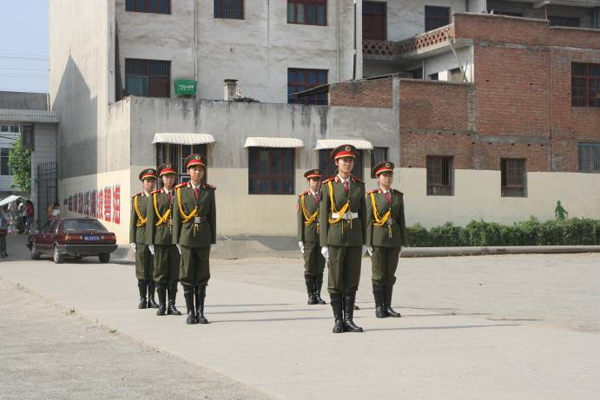
南京中医药大学大学生女子国旗班始建于1995年3月，是全国高校第一支女子大学生国旗班。此次选择了爱国主义教育基地——甘西小学举行一次特殊的升旗仪式。升旗在甘西小学的刘校长和我校沈老师为我校国旗班进行简单介绍和此行意义后举行。烈日下，国旗班的队员身着整齐的军装，不顾酷暑，飒爽英姿，为甘西小学的全体师生展示了一次精彩的升旗仪式。在升旗仪式中，全体师生列队整齐，严肃庄严,在《我的祖国》和国歌中，我们感受到小学生们谨记历史，立志努力学习文化知识，为中华之崛起而读书的决心。为了更好的履行大学生的义务，更好的关注未成年人的思想道德建设，在升旗仪式后在甘西革命纪念馆的一楼会议厅举行了“南京中医药大学未成年人爱国主义思想道德建设”实践基地授牌仪式，此次授牌给了全体队员更大的鼓励，激励队员们更加努力地为未成年人的思想道德教育献上自己的绵薄之力。此次在甘西小学进行的第一项实践活动——升国旗，得到了甘西小学校长、老师、同学及其家长们的一致好评，他们用最质朴的方式表达了对实践小分队的热烈的欢迎及诚挚的感谢。
重温历史篇
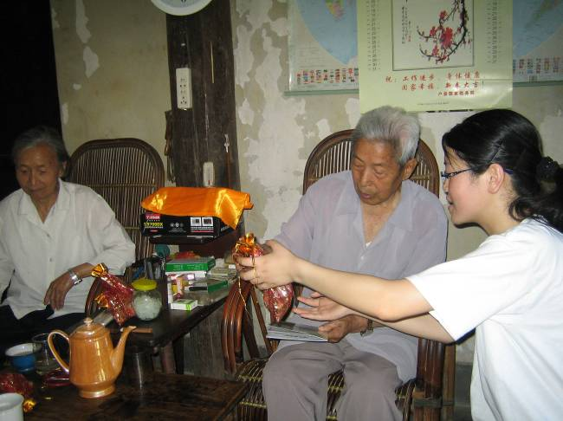
实践小分队派出了5名代表，来到了抗战老革命——温广德老前辈住处。向老前辈学习革命精神，并送上小分队制作的日
常医学保健宣传手册和防暑驱蚊的中药小香囊。通过交流向老前辈学习革命精神；通过帮助老革命做些力所能及的事情，比如打扫卫生等，为老人们解决生活上的困难。老人们对于队员的到来表示热情的欢迎，对他们送上的小礼品表示十分的喜欢和感动，同时也高度赞扬了队员们这样的行动。
温广德老前辈已经八十六岁高龄，五十年代初温前辈赴南京参加革命，任军委空军航测团参谋长，为革命事业做出了突出贡献。温老前辈在回忆战争时代，放眼当今社会时，强调指出“创业容易，守业难”，如今建党治党一定要坚决反腐败，坚持党的纯洁性，并对当代大学生继承和发扬祖国中医药事业提出了自己殷切的要求和期望。 “前赴后继，没有前面的牺牲，就没有后面的胜利。”温爷爷的话，让队员们更加深刻的感受到现在的生活来之不易，那种团结，艰苦奋斗，不怕牺牲的精神才是真正的红色精神，真正的国旗魂。
随后，队员们参观了户县甘西革命纪念馆，展馆内的展品以李萃亭、武行一等革命英烈事迹，以及甘西小学的历史变迁为主线，真实反映了抗日战争时期，甘西地区党组织的建立、发展和开展抗日救亡运动的全过程。展览大厅共分五大部分，分别是兴建校舍—抗日救国—丹心献党—为国捐躯—甘西风貌。甘西革命英烈纪念馆第一次用较为详细的文字、图片和实物，系统而形象地再现了甘西小学从有无到、从小到大的发展历程，讴歌了革命先辈的丰功伟绩，成为广大青少年和党员干部群众缅怀历史、纪念英烈、激励当代、教育后人的重要爱国主义教育基地。
文艺联欢、传递健康篇
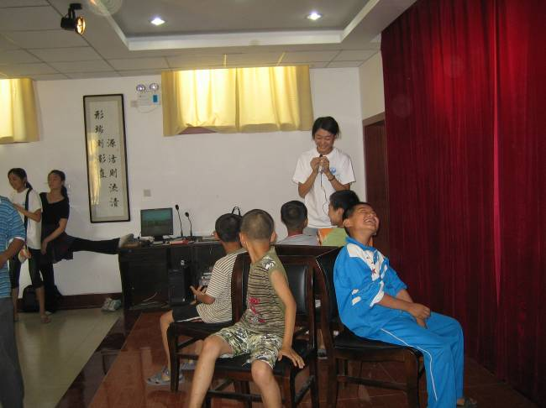
此次赴甘西小学实践活动队员们还带去了精彩的节目，李翠葶的后代70多岁的李朋虎、甘西小学的刘校长、老师和同学以及部分家长观看了演出。文艺演出彰显了南中医杏林学子多才多艺的一面，为老区人民在燥热难耐的夏日送去欢歌笑语。同时作为中医院校的一支暑期实践队伍，队员们利用自身专业所学知识，为老区人民送医送药，提供服务。我们根据户县当地人的生活饮食习惯，编写了一本简易的健康宣传小册子，包括了食疗保健卫生知识等。并且找寻药方，购买材料，赶制了50个精致的、具有驱虫醒脑功效的小香囊发放给甘西小学的师生和父老乡亲们。本着“受之以鱼不如授之以渔”的想法，队员们尽力通过图片、手册、健康宣讲会等形式，开展健康宣教的活动，特别是健康饮食、急救知识等方面，耐心的用通俗易懂的语言来实践我们的所学,乡亲们认真的参与我们的健康交流，不断提问，并对我们赠送的香囊及女性品十分感兴趣。作为医学院的相关专业的学生，我们有责任和义务，将健康辐射到社会的每个角落。“医乃大道，救死扶伤”，我们会坚定对这份职业的崇敬，在平凡中守望着这份神圣的职业，以此来服务人民，报效祖国，投身社会主义现代化的建设。。
今天的活动是队员们将爱国主义思想传播工作扩展到省外的第一站，此行不仅加深了队员们对中国革命的了解，加强了对党的感情，而且使心灵得到净化。，队员们追忆了红色革命的点点滴滴，更加深刻的理解爱国主义的意义，同时也力所能及地关注了未成年人的思想道德建设，体现当代大学生的社会责任感、落实科学发展观，进一步增强建设祖国、振兴中华的责任感、使命感和紧迫感！同时，这又是一次培养大学生吃苦耐劳精神，展现当代大学生的精神风貌的一次活动，行程虽短，时间虽紧，但意义非凡。
（南京中医药大学赴陕红色援爱实践团队供稿）

本期简报
报：省大学生社会实践领导小组
送：有关兄弟院校、本校有关部门
发：各院系分团委（团总支）
编审： 仇洪星 编辑：田婷 陆双艳 打印： 李红亮 吴浩

